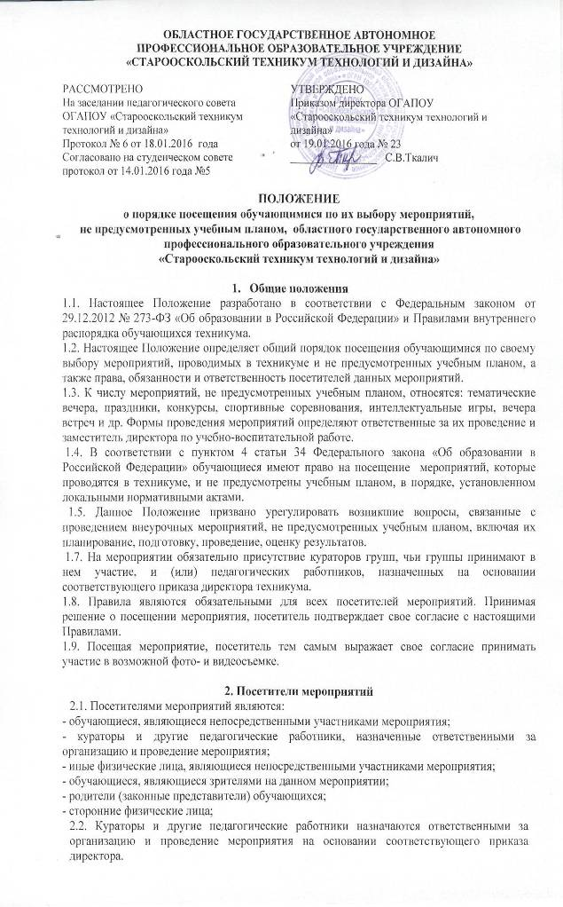
3. Планирование внеурочных мероприятий
3.1. План внеурочных мероприятий составляется на год. Исполнителем является заместитель директора по учебно-воспитательной работе с участием кураторов групп, руководителя методических объединений руководителей.
3.2. При включении в план внеурочных мероприятий конкретного мероприятия, а также после его проведения, анализируя и оценивая это мероприятие, необходимо исходить из следующих показателей:
целесообразность, определяемая:
а) местом в системе воспитательной работы;
б) соответствием поставленных задач конкретным особенностям.
отношение обучающихся, определяемое:
а) степенью их участия в подготовке и проведении мероприятия;
б) их активностью;
в) самостоятельностью.
качество организации мероприятия, определяемое:
а) идейно-политическим, нравственным и организационным уровнем;
б) формами и методами проведения мероприятия;
в) ролью педагога (педагогов) и кураторов.
моралью взрослых и обучающихся, определяемой:
а) оценкой роли взрослых;
б) оценкой роли обучающихся.
3.3. Директор вносит план мероприятий в годовой план и корректирует его.

4. Правила проведения мероприятий
4.1. В течение учебного года планы внеклассных мероприятий могут корректироваться в зависимости от сложившейся обстановки.
Проведение мероприятий, не включенных в план работы, предусматривает обязательное уведомление заместителей директора о проведении мероприятия, не менее чем за три учебных дня, предшествующих дню проведения мероприятия. В проведении мероприятия может быть отказано в случае проведения в этот день мероприятий, предусмотренных общим планом мероприятий.
4.2. При проведении мероприятия участники образовательного учреждения должны быть извещены о проведении данного мероприятия администрацией не позднее, чем за две недели до начала проведения мероприятия.
4.3. При проведении внеклассного мероприятия куратор несет ответственность за подготовку мероприятия, отвечает за жизнь и здоровье обучающихся во время мероприятия, дисциплину и порядок в своей группе.
4.4. Состав обучающихся, допущенных к участию в мероприятии, программа мероприятия, время его начала и окончания, а также особые требования к проведению мероприятия должны быть заранее доведены до сведения обучающихся.
4.5. Начало мероприятия допускается не ранее чем через 30 минут после окончания учебных занятий. Мероприятие должно оканчиваться не позднее 19.45
4.6. Приход и уход с мероприятия осуществляется организованно.
4.7. Бесконтрольное хождение по территории техникума во время проведения мероприятия запрещается.

5. Права, обязанности и ответственность посетителей мероприятий
5.1. Все посетители мероприятия имеют право:
• на уважение своей чести и достоинства;
• проведение фото- и видеосъемки, аудиозаписи.
Ответственные лица имеют право удалять с мероприятия гостей и зрителей, нарушающих настоящие Положение.
Все посетители обязаны:
• соблюдать настоящего Положения и регламент проведения мероприятия;
• бережно относиться к помещениям, имуществу и оборудованию учреждения, в котором проводится мероприятие;
• уважать честь и достоинство других посетителей мероприятия.
5.2. Участники, зрители и гости обязаны:
• поддерживать чистоту и порядок на мероприятиях;
• выполнять требования ответственных лиц;
• незамедлительно сообщать ответственным лицам о случаях обнаружения подозрительных предметов, вещей, о случаях возникновения задымления или пожара;
• при получении информации об эвакуации действовать согласно указаниям ответственных лиц, соблюдая спокойствие и не создавая паники.
5.3. При получении информации об эвакуации действовать согласно указаниям ответственных лиц, соблюдая спокойствие и не создавая паники.
5.4. Посетителям мероприятий запрещается:
• присутствовать на мероприятии в пляжной, спортивной, специализированной, грязной одежде и обуви;
• приносить с собой и (или) употреблять алкогольные напитки, наркотические и токсические средства;
• вносить большие портфели и сумки в помещение, в котором проводится мероприятие;
• забираться на ограждения, парапеты, осветительные устройства, несущие конструкции, повреждать оборудование и элементы оформления мероприятия;
• совершать поступки, унижающие или оскорбляющие человеческое достоинство других посетителей, работников техникума;
• наносить любые надписи в здании учреждения, в котором проводится мероприятие, а также на прилегающих к учреждению тротуарных и автомобильных дорожках и на внешних стенах учреждения;
• осуществлять агитационную или иную деятельность, адресованную неограниченному кругу лиц, выставлять напоказ знаки или иную символику, направленную на разжигание расовой, религиозной, национальной розни, оскорбляющую посетителей, работников техникума;
5.5. Обучающиеся имеют право на уважение человеческого достоинства, защиту от всех форм физического и психического насилия, оскорбления личности, охрану жизни и здоровья во время проведения мероприятий.
5.6. Обучающиеся имеют право использовать плакаты, лозунги, речевки во время проведения состязательных, в том числе спортивных мероприятий, а также соответствующую атрибутику (бейсболки, футболки с символикой мероприятия).

6. Права и обязанности Организаторов мероприятия.
6.1. Организаторы могут устанавливать возрастные ограничения на посещение мероприятия
6.2. Организаторы могут устанавливать право на ведение обучающимися во время мероприятий фото и видеосъемки с согласия участников мероприятия.
6.3. Организаторы могут устанавливать запрет на пользование мобильной связью во время мероприятия.
6.4. Ответственные лица имеют право удалять с мероприятия гостей и зрителей, нарушающих настоящее Положение.
6.5. Ответственные лица обязаны:
- лично присутствовать на мероприятии;
- обеспечивать доступ посетителей на мероприятие;
- осуществлять контроль соблюдения участниками, зрителями и гостями настоящего Положения;
- обеспечивать эвакуацию посетителей в случае угрозы и возникновения чрезвычайных ситуаций

7. Обеспечение безопасности при проведении мероприятий
7.1. При проведении внеклассного мероприятия ответственный педагог не должен оставлять обучающихся без внимания. Организующий мероприятие педагог несет ответственность за подготовку мероприятия, отвечает за жизнь и здоровье обучающихся во время мероприятия.
7.2. При проведении выездных экскурсий, походов, выходов в музеи города, театр, кинотеатр куратор пользуется положением о проведении экскурсии.

